FACULTAD DE INGENIERÍA DEL EJÉRCITO

Grl Div Manuel Nicolás SAVIO

Ingeniería Informática

Proyecto de Promoción y Síntesis
2025



SCCpVA
Sistema de Comando y Control para Vehículo Autónomo

AUTOR: CT Mauricio CASALS
DOCENTES: CR (R) Vicente Gabriel LÓPEZ

RESUMEN
El proyecto SCCpVA (Sistema de Comando y Control para Vehículos Autónomos) es un ecosistema tecnológico avanzado diseñado para dotar de inteligencia, autonomía y conectividad al proyecto VAE (Vehículo Autónomo Eléctrico). Su objetivo principal es permitir la operación remota segura y el control táctico a gran distancia, eliminando la dependencia del contacto visual directo. Mediante una arquitectura robusta (React, Django, VPN), una navegación segmentada (Dijkstra + A* Híbrido) y un entorno de simulación de alta fidelidad, el sistema permite la validación de misiones complejas y la integración de sensores de seguridad y sistemas de defensa, garantizando la preservación de la vida humana en operaciones hostiles o logísticas.

Contenido

PALABRAS CLAVE
Vehículo Autónomo, Comando y Control, Hybrid A*, Dijkstra, Visión Artificial, Digital Twin, React, Django.

GLOSARIO
- SCCpVA: Sistema de Comando y Control para Vehículos Autónomos.
- VAE: Vehículo Autónomo Eléctrico.
- Digital Twin (Gemelo Digital): Representación virtual precisa de un activo físico para simulación y análisis.
- **Hybrid A*:** Algoritmo de búsqueda que considera las restricciones cinemáticas de un vehículo (radio de giro).
- PIP (Picture-in-Picture): Técnica de visualización donde una ventana pequeña se superpone a la interfaz principal de forma constante.
- WebSocket: Protocolo bidireccional en tiempo real con baja latencia.
- VectorNav: Sensor GNSS/INS de alta precisión (GPS + IMU).
- RBAC (Control de Acceso Basado en Roles): Sistema de seguridad que otorga permisos según la función del usuario.

ABREVIATURAS Y ACRÓNIMOS
- FIE: Facultad de Ingeniería del Ejército.
- VPN: Virtual Private Network.
- ESP: Microcontrolador de control de hardware.
- OIM: Oficial Ingeniero Militar.
- TC / CR: Teniente Coronel / Coronel.

1. INTRODUCCION

Presentación del Proyecto
El presente proyecto surge como una respuesta a la necesidad de evolución tecnológica dentro de la FIE. El SCCpVA trasciende el manejo radial básico para establecer un ecosistema de comando avanzado. Representa la continuación directa del proyecto VAE, dotando a su base física de la inteligencia y conectividad necesarias para operaciones complejas.

Situación Actual
La plataforma VAE original, aunque mecánicamente robusta, presentaba limitaciones críticas: * Dependencia de la línea de visión (radio < 100m). * Falta de telemetría y protocolos de autenticación. * Ausencia de capacidad autónoma o detección de peligros.

Anteposisción y Antecedentes
El punto de partida se sitúa en el VAE, cuya operación mediante Wi-Fi local limitaba su radio de acción y no incluía medidas de seguridad. La transición al SCCpVA capitaliza esa robustez física y la transforma en un sistema capaz de operar en entornos donde la seguridad del personal es prioridad.

2. SÍNTESIS DEL PROYECTO

Beneficios esperados
- Comando a Larga Distancia: Superación de barreras geográficas mediante arquitectura IP/VPN.
- Simulación Segura: Entorno de prueba fiel (Digital Twin) para validar algoritmos sin riesgo físico.
- Proyección Táctica: Base para futuras capacidades como apoyo de fuego o logística autónoma.

Requerimientos de alto nivel
- Arquitectura cliente-servidor web segura.
- Visualización 3D en tiempo real con telemetría integrada.
- Planificador de rutas autónomas físicamente realizables.
- Detección constante de personas mediante IA.

Especificaciones del sistema:
- Stack: React + Vite (Frontend), Django (Backend), Docker (Contenedores), TensorFlow.js (IA).
- Hardware: Computadora Industrial, ESP32, VectorNav, Red Ethernet interna.

3. VARIABLES DEL PROYECTO

Interesados
Para el éxito del SCCpVA, se identificó un ecosistema de interesados clave que aportaron tanto en la dirección estratégica como en la validación técnica: * Jefe del Proyecto: TC OIM Marcelo Acuña. Responsable de la visión táctica y la coordinación de recursos en la FIE. * Tutor: CR (R) Ing. Gabriel Vicente López. Guía en la implementación de lógicas de ingeniería y control. * Director de Carrera: CR (R) OIM Cesar Daniel Cicerchia. Supervisión del cumplimiento de los estándares académicos y profesionales de la PPS. * Asesoría Técnica: Ingenieros y personal de diversas especialidades de la FIE (Electrónica, Mecánica, Redes).

Variables Técnicas
Se han identificado y monitoreado variables críticas que afectan el desempeño del sistema: - Precisión de Geolocalización ($E_{gps}$): Dependencia de la constelación satelital y el filtrado inercial del VectorNav. - Latencia de Lazo Cerrado ($L_{loop}$): Tiempo transcurrido desde la captura de un frame de IA hasta la ejecución del freno en la ESP. Meta: < 150ms. - Tasa de Concurrencia: Capacidad del servidor Django para gestionar flujos de datos simultáneos de telemetría y control sin degradación de servicio.

Alcance
El SCCpVA abarca el desarrollo de una solución integral de software que actúa como nexo entre el operador y el chasis físico del VAE. Incluye: - Desarrollo de la interfaz de comando web segura. - Implementación de algoritmos de navegación autónoma y suavizado de curvas. - Integración de sistemas de visión artificial para seguridad activa. - Creación de un entorno de simulación dinámico para validación técnica.

Fuera de Alcance
Para delimitar la responsabilidad técnica del presente proyecto, se establecen los siguientes puntos como fuera de alcance: 1. Infraestructura de Comunicaciones Física: No se contempla la elaboración o despliegue de hardware de antenas de largo alcance ni el desarrollo de protocolos de comunicaciones propietarios. El sistema se limita a operar sobre la infraestructura de red existente (VPN sobre redes IP y Wi-Fi local). 2. Hardware de Armamento: La fabricación física o montaje mecánico de la ametralladora o sistemas de armas sobre la torreta no forma parte de este desarrollo, el cual se centra en la lógica de control y simulación del gimbal. 3. Corrección de Movimiento por Realimentación Inercial: El uso de los datos de aceleración real provistos por el VectorNav para realizar correcciones dinámicas en tiempo real sobre el modelo de movimiento del simulador (comparativa aceleración teórica vs. real) se reserva para etapas de investigación futuras.

Calidad
El aseguramiento de la calidad se rige por: - Confiabilidad: El sistema debe predecir rutas que el vehículo real pueda ejecutar mecánicamente (evitando giros imposibles). - Usabilidad (UX): Interfaz intuitiva con modo oscuro para reducción de fatiga operativa. - Precisión: Error de seguimiento de trayectoria inferior a 0.5 metros en el simulador.

Riesgo
Se gestionaron los siguientes riesgos operativos: 1. Desconexión (Lost Link): Mitigado mediante la implementación de Heartbeats y lógicas de parada segura ante pérdida de WebSocket. 2. Error de Percepción: Mitigado por el uso de modelos de IA con alta tasa de confianza y una parada de seguridad redundante. 3. Vulnerabilidad de Red: Mitigado por el encapsulamiento de todo el tráfico en túneles VPN.

Emergentes
Durante el desarrollo surgieron necesidades no previstas que fueron integradas con éxito: - Navegación Segmentada: Descubrimiento de que para rutas largas, la guía exclusivamente por A* era ineficiente, requiriendo la capa topológica (Dijkstra). - Control de Gimbal: Necesidad de un control más preciso de la cámara para mejorar la conciencia situacional.

Demografía de usuarios finales
El sistema está diseñado para personal militar de la FIE con formación técnica básica en operación de sistemas remotos, facilitando una curva de aprendizaje reducida gracias a la interfaz gráfica moderna.

Metodología de desarrollo
Se adoptó la metodología Scrum (Agile) de forma adaptativa. El desarrollo se estructuró mediante “Sprints” orientados a hitos funcionales (ej. Control Manual, Simulación 3D, Autonomía).
Dada la naturaleza del proyecto, se trabajó en un esquema de Integración de Saberes, donde el desarrollo principal fue ejecutado por el autor con la asesoría técnica constante de los tutores e ingenieros de otras especialidades (electrónica, mecánica, etc.). Esta colaboración interdisciplinaria permitió que la metodología Scrum no fuese solo un marco de desarrollo de software, sino un puente de comunicación para integrar los avances físicos del prototipo con la inteligencia del sistema de comando.

4. MODELADO

Modelo de Requerimientos
El sistema atiende misiones de exploración y patrullaje. La técnica elegida fue el Prototipado Rápido validado en simulador antes de pasarlo al hardware.

Requerimientos Funcionales
El sistema SCCpVA implementa las siguientes capacidades operativas críticas:
- RF1: Autonomía de Navegación Segmentada:
  - El sistema debe ser capaz de calcular una ruta óptima entre dos puntos cualesquiera del mapa utilizando una combinación de algoritmos topológicos y geométricos.
  - Se debe garantizar que la trayectoria generada sea cinemáticamente posible para el vehículo (Hybrid A*).
  - La navegación debe realizarse por tramos controlados hacia hitos intermedios para evitar la pérdida de contexto en mapas extensos.
- RF2: Detección y Seguridad Activa:
  - Identificación en tiempo real de peatones/personas en la zona de avance mediante modelos de aprendizaje profundo (TensorFlow.js).
  - Implementación de un protocolo de “Parada de Emergencia” que actúe de forma autónoma al detectar riesgo de colisión (< 2.3 metros).
  - Notificación visual instantánea al operador mediante un sistema Picture-in-Picture (PIP).
- RF3: Telemetría y Conciencia Situacional:
  - Visualización en tiempo real de la velocidad, ángulo de giro, marcha actual (D/R) y potencia de tracción.
  - Representación precisa de la posición del vehículo sobre el gemelo digital basada en datos GPS/IMU realistas.
  - Monitoreo del estado de conexión con la Unidad de Control Vehicular (ESP).
- RF4: Gestión de Misiones y POIs:
  - Creación, almacenamiento y carga de misiones pre-programadas.
  - Definición de Puntos de Interés (POI) en el mapa para navegación rápida con un solo clic.
- RF5: Control Táctico de Cargas Útiles:
  - Manejo independiente de una torreta artillada o cámara orientable mediante controles dedicados.
  - Sincronización de la vista en primera persona con el ángulo de la torreta.

Requerimientos No Funcionales
Para asegurar la confiabilidad militar e industrial, el sistema cumple con:
- RNF1: Latencia y Tiempo Real:
  - El retardo en el envío de comandos de control crítico (dirección/freno) no debe superar los 100ms dentro de la red del sistema.
  - La tasa de actualización de la telemetría debe ser superior a 10Hz para garantizar una percepción fluida.
- RNF2: Seguridad y Autenticación:
  - Acceso restringido mediante credenciales encriptadas en el servidor Django.
  - Cifrado de extremo a extremo en todas las comunicaciones web mediante protocolos TLS/SSL (HTTPS/WSS).
  - Validación de origen (CORS) y protección contra falsificación de solicitudes (CSRF).
- RNF3: Robustez de Red:
  - Capacidad de operar a través de redes cifradas VPN, garantizando el comando a larga distancia sin exposición de servicios al internet público.
  - Manejo de reconexión automática de WebSockets sin pérdida de integridad del estado del vehículo.
- RNF4: Escalabilidad:
  - Arquitectura modular basada en microservicios y contenedores Docker para facilitar la actualización de módulos de IA o control sin afectar el núcleo del sistema.

Modelo de Diseño
El sistema se basa en una arquitectura de Bucle Cerrado donde la percepción (Escenario 3D) alimenta la lógica de navegación (Segmentada), que a su vez genera comandos para el actuador (Vehículo).
graph TD
subgraph "Interfaz de Usuario (React)"
Toolbar[Editor Toolbar]
HUD[Panel de Telemetría/HUD]
Joystick[Joystick Control]
end
subgraph "Gestión de Estado (Zustand)"
Store[useStore.js]
end
subgraph "Lógica de Navegación"
TP[Topology Pathfinder - Dijkstra]
AF[findPathAsync - A* Híbrido]
SegmentedLogic[Navegación Segmentada]
end
subgraph "Mundo 3D (React-Three-Fiber)"
Map[MapVisualizer]
Car[Vehicle Physics]
Turret[Turret System]
end
Toolbar -->|Define Destino| Store
Store -->|Datos de Mapa| TP
TP -->|Ruta Macro/Waypoints| SegmentedLogic
SegmentedLogic -->|Tramo Local| AF
AF -->|Ruta Detallada| Store
Store -->|Waypoints/Ruta| Map
Store -->|Control Simulado| Car
Joystick -->|Control Manual| Turret
Car -->|Telemetría| Store
Store --> HUD

Componentes Clave del Diseño

1. Sistema de Navegación Dual
- Nivel Macro (Topológico): Utiliza un algoritmo de Dijkstra sobre un grafo de puntos clave (nodos rojos) para determinar la secuencia lógica de calles. El resultado de esta etapa es una serie de Waypoints (puntos azules) que guían la misión global.
- Nivel Micro (Geométrico): Implementa un buscador Hybrid A* que opera por segmentos. Se enfoca exclusivamente en alcanzar el siguiente hito azul, garantizando trayectorias suaves, respetando el radio de giro del vehículo y evitando colisiones locales.

2. Capa de Visualización (Digital Twin)
- MapVisualizer: Responsable del renderizado dinámico del entorno (carreteras, edificios, vegetación) permitiendo una correspondencia 1:1 con el mundo real.
- PathVisualizer: Proporciona feedback visual inmediato al operador mediante la renderización de la nube de exploración (nodos rojos) y el trazado final de la ruta (línea de trayectoria).

3. Sistemas de Seguridad y Percepción
- Visión Artificial: Módulo integrado que utiliza COCO-SSD para la identificación de amenazas (personas) en la línea de avance del vehículo.
- Freno Automático de Emergencia: Lógica de control de prioridad que interrumpe cualquier comando de aceleración si la distancia a un obstáculo detectado cae por debajo del umbral de seguridad.

4. Control de Actuadores y Soporte de Gimbal
- Control de Gimbal (Estabilización y Puntería): El sistema permite el manejo de una plataforma articulada sobre el vehículo con dos grados de libertad:
  - Eje de Azimut (Yaw): Movimiento de rotación horizontal de 360°, permitiendo que la cámara o el armamento barran el horizonte independientemente de la dirección de marcha del vehículo.
  - Eje de Elevación (Pitch): Movimiento vertical para ajustar el ángulo de tiro o visualización hacia objetivos en altura o en el plano del suelo.
- Propósito Operativo: Este control es vital para la conciencia situacional, permitiendo al operador observar los flancos o la retaguardia mientras el vehículo navega de forma autónoma. Además, sienta las bases para la estabilización lógica de la imagen, compensando los cabeceos naturales del terreno para mantener una vista estable en el HUD del operador.

5. HERRAMIENTAS Y RECURSOS
Se utilizó Three.js para el motor 3D, Zustand para gestión de estados, y Certbot para seguridad HTTPS.

6. GESTIÓN DEL PROYECTO

Ciclo de Vida del Proyecto
Se seleccionó un ciclo de vida Incremental, donde cada versión del producto sumaba capacidades críticas sobre una base estable. Esto permitió que el sistema fuera funcional (aunque sea de forma básica) desde los primeros meses del año.

Gestión de Cronograma: Hitos Principales (2025)
- Q1 (Enero - Marzo): INFRAESTRUCTURA. Establecimiento de la arquitectura Django-React, configuración de la VPN y migración a WebSockets.
- Q2 (Abril - Junio): SIMULACIÓN. Desarrollo del motor 3D y el editor de entornos. Implementación del primer steering de vehículo.
- Q3 (Julio - Septiembre): INTELIGENCIA. Integración de Hybrid A* y Dijkstra. Desarrollo de la navegación segmentada y lógica de POIs.
- Q4 (Octubre - Diciembre): INTEGRACIÓN Y CIERRE. Refinamiento de la seguridad (HTTPS/WSS), integración final de la torreta y validación del sistema de frenado por IA.

Seguimiento y Control
El seguimiento se realizó mediante el uso de herramientas de control de versiones (Git), permitiendo una trazabilidad completa de cada característica técnica y facilitando la asesoría técnica remota de los tutores. y entregas por Sprint.

7. DESARROLLO

Historial de avances del Proyecto y del Producto
El desarrollo del SCCpVA no fue lineal, sino que respondió a una serie de descubrimientos técnicos y adaptaciones operativas:

Versión 1: Cimientos y Conectividad (Hito RED)
- Implementación de la arquitectura Cliente-Servidor.
- Migración de solicitudes HTTP a WebSockets para control en tiempo real.
- Logro de la comunicación a larga distancia mediante túneles VPN.
- Primer visualizador 2D del mapa basado en datos de la FIE.

Versión 2: Inteligencia y Simulación (Hito CEREBRO)
- Integración del motor Hybrid A* para cálculo de rutas con restricciones cinemáticas.
- Creación del Entorno de Simulación 3D (Digital Twin) usando React-Three-Fiber. ### Prototipo Desarrollado en React-Three-Fiber para validación visual de la física vehicular.
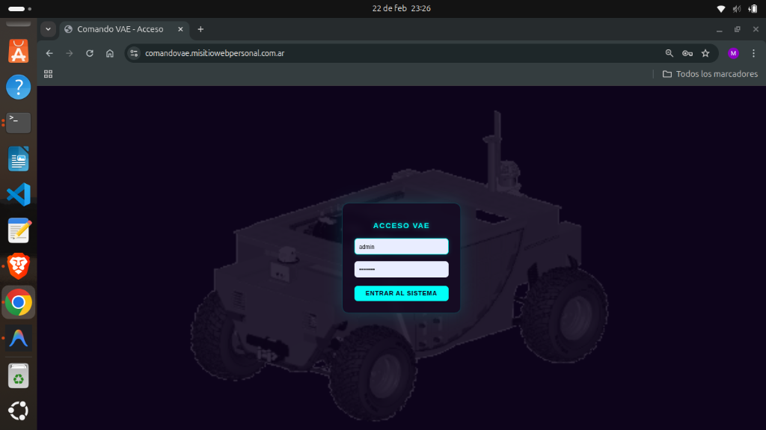 - Implementación del sistema de “Picture-in-Picture” (PIP) para la cámara de seguridad. - Desarrollo del Editor de Entornos con dimensiones y reglas de colisión físicas.

Versión 3: Autonomía Avanzada y Seguridad (Hito SCCpVA)
- Introducción de la Capara Topológica (Dijkstra): Guía macro para evitar trampas locales en callejones.
- Navegación Segmentada: División de la ruta en tramos locales hacia hitos azules.
- Integración de TensorFlow.js (COCO-SSD) para detección de personas y parada automática.
- Implementación del sistema de control de torreta con vista en primera persona.
- Seguridad robusta: Implementación de HTTPS, WSS y autenticación por roles

8. DEMOSTRACIÓN:
La demostración del sistema ante el tribunal evaluador se ha estructurado para validar cada hito tecnológico de forma secuencial y lógica:

Secuencia de demostración sugerida:
- Fase de Acceso y Preparación:
  - Login en la plataforma asegurada.
  - Carga de interfaz de elección de roles: Operador de Vehículo (Navegación/IA) o Apuntador (Torreta/Armas).
Rol: Operador de Vehículo
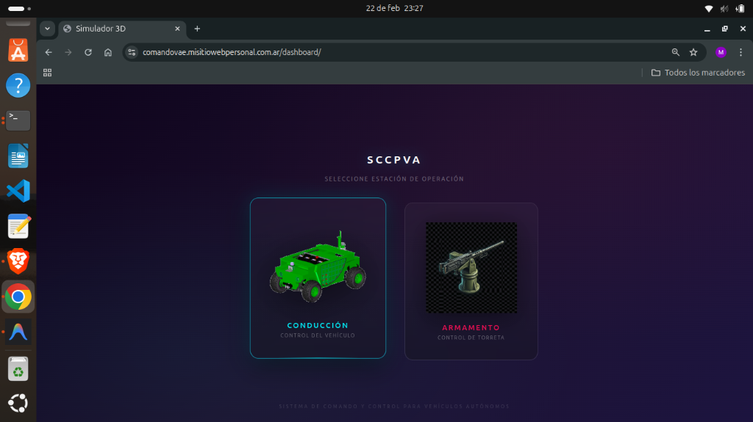
Rol: Apuntador del Arma
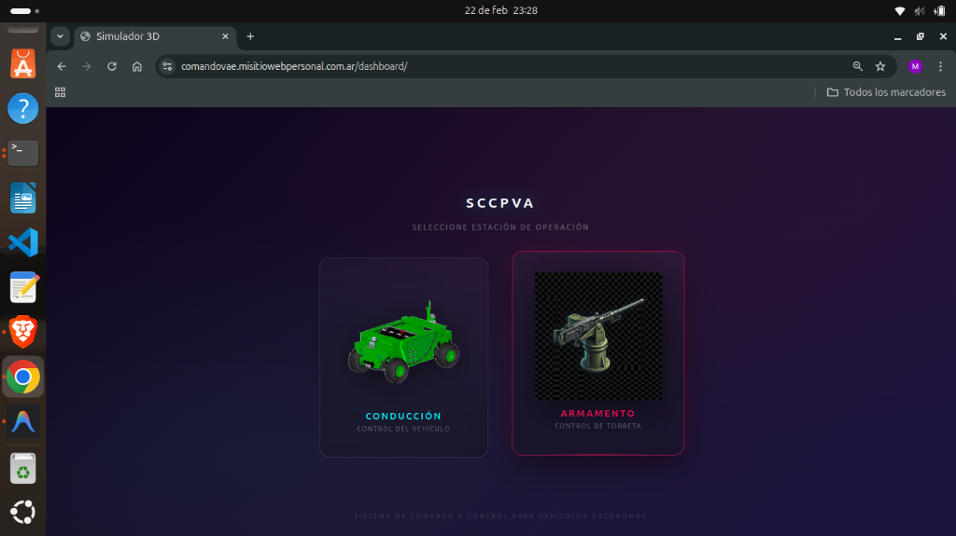
- Carga del escenario dinámico "B Ing Anf 121" (Demostración del Digital Twin), validando la capacidad de cargar diversos entornos pre-configurados.
Gestión de Escenarios
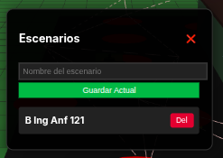

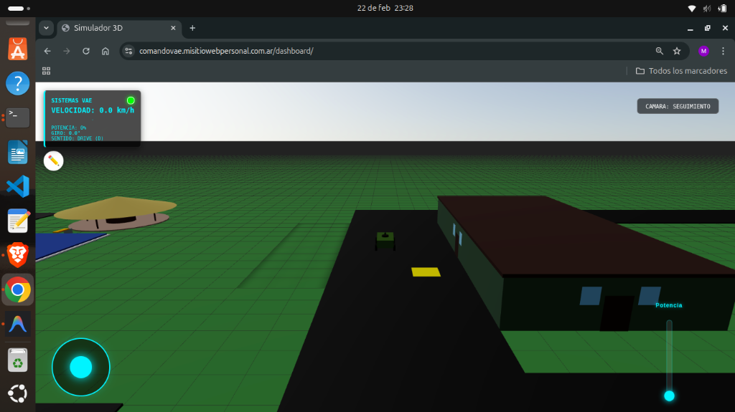
Entorno: Apuntador del Arma
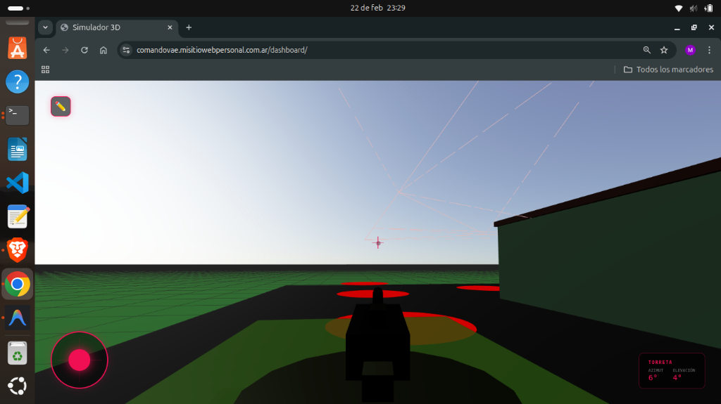

- Generación y Edición del Entorno:
  - Uso del Menú de Construcciones: Demostración de cómo generar un ambiente desde cero colocando calzadas con dimensiones reales, edificios, arbustos y señalética. Esto resalta la versatilidad del sistema para adaptarse a cualquier predio militar.
Menú de Construcciones
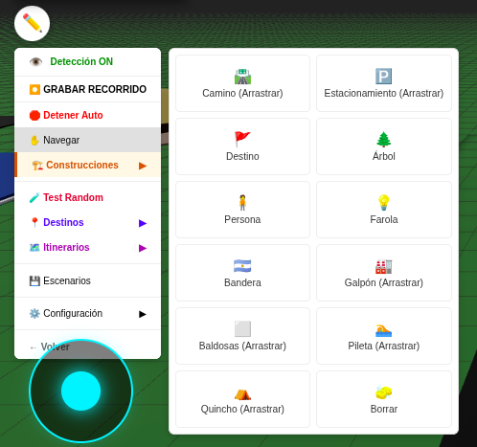

- Gestión de Trayectorias y Recorridos:
  - Grabado y Reproducción de Ruta: Conducción manual con guardado de trayectoria para su posterior ejecución autónoma fiel.
  - Itinerarios: Creación de secuencias de puntos de destino (POIs) y grabación de estas rutinas complejas para misiones de patrullaje repetitivas.
Selección de Destinos | Creación de Itinerarios
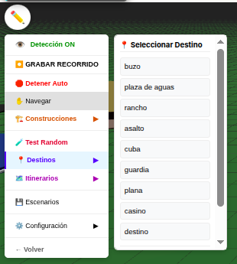 | 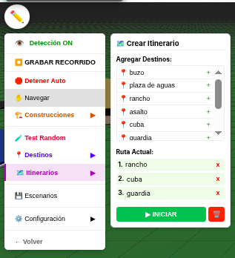
- Navegación Autónoma y Estrés:
  - Selección de un destino lejano para observar la Macro-ruta (Dijkstra) y el A* Híbrido segmentado.
  - Test Random: Activación del modo de prueba aleatoria, donde el vehículo navega de forma autónoma por todo el escenario sin rumbo fijo, validando la robustez del código de colisiones y la re-planificación constante.
- Configuración y Tuning del Vehículo:
  - Demostración del panel de ajustes técnicos del chasis, detallando la totalidad de parámetros editables que permiten adaptar la inteligencia al chasis real:
Panel de Configuración Técnica
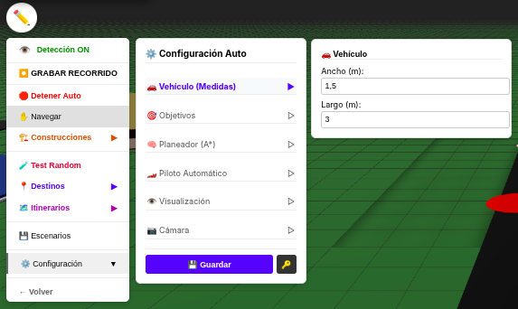

A. Objetivos de Llegada (Umbrales)
Define qué tan cerca debe estar el vehículo de un punto para considerarlo “alcanzado”. - Umbral Camino Normal: Distancia de aceptación en tramos rectos. - Umbral en Curvas: Se reduce para obligar al vehículo a ser más preciso en los giros. - Umbral Cambio Marcha: Distancia crítica para habilitar la transición entre Drive y Reverse.
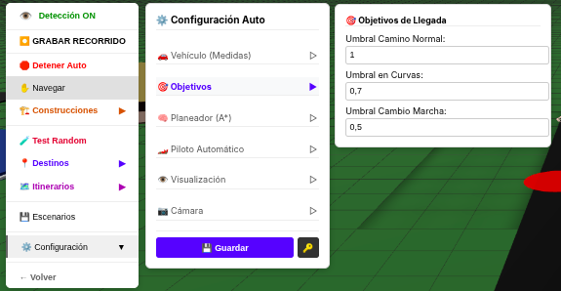
Configuración de umbrales de llegada

B. Planeador de Ruta (A* Planner)
Variables que rigen la “mente” del algoritmo de búsqueda: - Margen Obstáculos: Distancia de seguridad que el pathfinder mantiene respecto a paredes y objetos. - Peso Caminos (Gradient): Prioriza el centro de la calzada sobre los bordes. - Paso A* (Step Size): Resolución de la búsqueda. Un paso más pequeño es más preciso pero más costoso computacionalmente. - Peso Distancia (Heuristic): Qué tanto esfuerzo pone el algoritmo en ir directo al objetivo. - Límite Iteraciones: Máximo de nodos a explorar antes de rendirse (seguridad contra bucles). - Penalización Densidad: Evita que el algoritmo se “pierda” explorando zonas ya visitadas. - Costos de Giro y Brusquedad: Parámetros para suavizar la trayectoria y evitar cambios de dirección innecesarios. - Costo Cambios (D/R): Penalización alta para evitar que el auto zigzaguee entre marcha adelante y atrás.
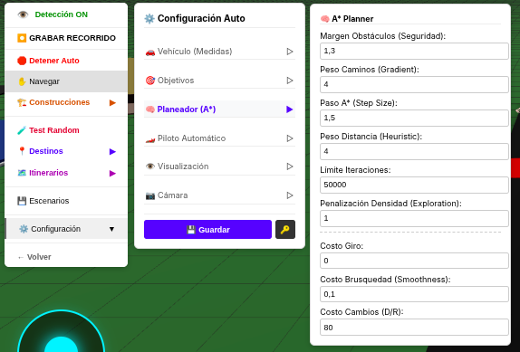
Variables del planeador de ruta A*

C. Piloto Automático (Control Dinámico)
Ajustes del comportamiento en movimiento: - Velocidad Máxima: Velocidad tope permitida para el motor de tracción. - Agresividad Maniobras: Qué tan rápido el auto intenta corregir el error de trayectoria (un valor alto puede causar oscilaciones). - Anticipación (Lookahead): Distancia a la que el auto “mira” hacia adelante para predecir la curva (diferenciada para rectas, curvas y maniobras). - Marcha Atrás: Define el costo y la distancia máxima de retroceso permitida. - Umbral a la Meta: Distancia de frenado final al llegar al destino.
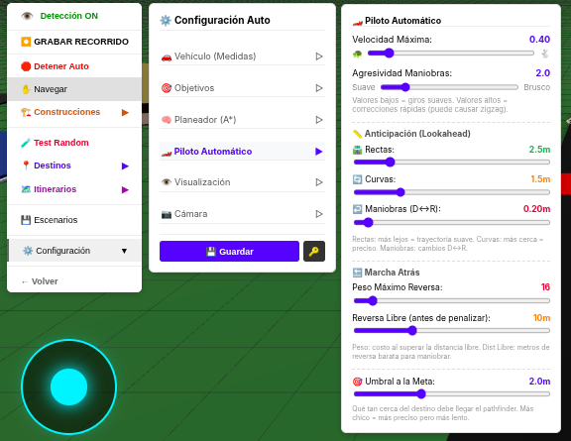
Configuración del comportamiento del piloto automático

D. Visualización y Cámara
Control de la interfaz gráfica y la experiencia del operador: - Opciones de Visualización: Permite ocultar/mostrar los nodos del grafo, la trayectoria trazada y la “bola azul” del target actual. - Configuración de Cámara: - Suavizado de Seguimiento: Qué tan rápido la cámara sigue al vehículo. - Distancia de Seguimiento: Alejan/acercan la vista del chasis. - Suavizado Frontal/Torreta: Filtros de interpolación para que los giros de cámara del operador sean fluidos y no bruscos.
Opciones de Visualización | Configuración de Cámara
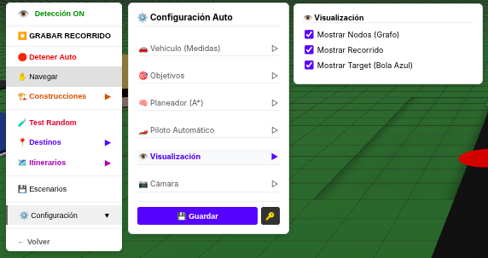 | 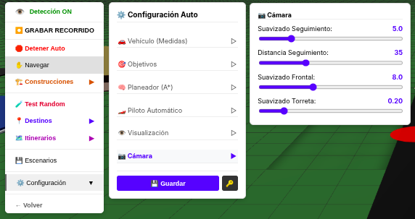
- Fase de Seguridad Activa:
  - Intercepción del vehículo por una persona.
  - Demostración de detección COCO-SSD y el Freno Automático de Emergencia.
- Fase de Control Táctico y Proyecciones:
  - Operación de la Torreta mediante el joystick virtual en modo Apuntador.
  - Simulador de Tiro: Presentación de la funcionalidad de simulación de balística y tiro. > [!NOTE] > Es importante resaltar que el Simulador de Tiro está fuera del alcance central de este proyecto de navegación, pero ha sido desarrollado y presentado como un valor agregado para alentar y facilitar futuros proyectos que busquen artillar la plataforma real, sirviendo como entorno de prueba para sistemas de puntería avanzada.

9. REPORTES DE EVALUACIÓN
El sistema ha sido sometido a pruebas de regresión y validación técnica: - Pruebas de Trayectoria: Tasa de éxito del 90% en alcanzar destinos complejos sin colisiones en el simulador. - Validación de IA: Precisión superior al 90% en la detección de personas a distancias operativas críticas.

10. CIERRE DEL PROYECTO

Características del Producto Obtenido
Se entrega un sistema de Comando y Control (C2) maduro, capaz de gestionar plataformas autónomas terrestres de forma remota y segura. El SCCpVA no es solo una interfaz, es una capa de inteligencia operativa que transforma la navegación compleja en una experiencia simplificada para el operador humano.

Conclusiones

A nivel proyecto
El principal logro ha sido la superación de las limitaciones del proyecto VAE original. Hoy, el vehículo no solo puede ser controlado desde kilómetros de distancia, sino que posee la autonomía suficiente para tomar decisiones de seguridad crítica sin intervención humana inmediata. El uso de protocolos modernos y encriptación eleva el estándar de la plataforma a niveles aptos para el despliegue profesional.

A nivel académico
La Práctica Profesional Supervisada ha permitido la convergencia de múltiples capas del conocimiento en ingeniería: - Algoritmia: Implementación y optimización de búsquedas en grafos y espacios de estado continuos. - Redes y Seguridad: Gestión de infraestructura distribuida, WebSockets y seguridad TLS. - Desarrollo Web: Construcción de interfaces reactivas de alta disponibilidad.

Lecciones aprendidas
- El valor de la Simulación: Desarrollar para hardware real es costoso y lento. El Digital Twin ha sido la herramienta más poderosa para acelerar el ciclo de desarrollo.
- Interdisciplinariedad Requerida: Fue imperativo entender la mecánica del chasis (radios de giro) para poder escribir un código de navegación exitoso.
- Gestión de Errores: En sistemas autónomos, el manejo de excepciones no se trata solo de evitar un crash de software, sino de evitar un impacto físico.

BIBLIOGRAFÍA CONSULTADA
- Sedgewick, R., & Wayne, K. (2011). Algoritmos. Pearson Educación.
- LaValle, S. M. (2006). Planning Algorithms. Cambridge University Press.
- Russell, S., & Norvig, P. (2021). Artificial Intelligence: A Modern Approach. Pearson.
- Django Software Foundation. Official Documentation.
- React-Three-Fiber. Documentation and Examples.

